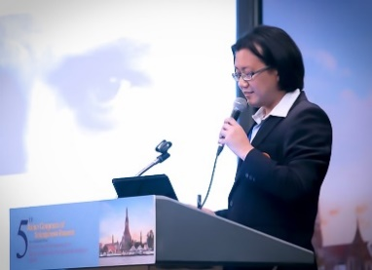
ผู้ช่วยศาสตราจารย์ ดร. นายแพทย์ธรรมนาถ เจริญบุญ
ภาควิชาระบาดวิทยาคลินิก และ ภาควิชาจิตเวชศาสตร์
คณะแพทยศาสตร์ มหาวิทยาลัยธรรมศาสตร์
Thammanard Charernboon
MD, MSc, PhD, FRCPsychT
dr.thammanard@gmail.com
ปัจจุบันเป็นผู้ช่วยศาสตราจารย์สาขาจิตเวชศาสตร์ มหาวิทยาลัยธรรมศาสตร์ จบการศึกษาแพทยศาสตรบัณทิตและประกาศนียบัตรบัณฑิตทางวิทยาศาสตร์การแพทย์คลินิก สาขาจิตเวชศาสตร์ จากจุฬาลงกรณ์มหาวิทยาลัย ได้รับวุฒิบัตรแสดงความรู้ความชำนาญในการประกอบวิชาชีพเวชกรรมสาขาจิตเวชศาสตร์ จากการฝึกอบรมที่โรงพยาบาลจุฬาลงกรณ์ จากนั้นได้รับปริญญาโท Master of Science in Advanced Care in Dementia จากมหาวิทยาลัย King’s College สหราชอาณาจักร ได้รับปริญญาเอกสาขาระบาดวิทยาคลินิกจากมหาวิทยาลัยธรรมศาสตร์ และได้รับอนุมัติบัตรแสดงความรู้ความชำนาญในการประกอบวิชาชีพเวชกรรมอนุสาขาจิตเวชศาสตร์ผู้สูงอายุ
ด้านวิชาการ ผศ.ดร.นพ.ธรรมนาถ เจริญบุญ เป็นรองบรรณาธิการวารสารสมาคมจิตแพทย์แห่งประเทศไทย และเป็นผู้ประเมินบทความในวารสารวิชาการระดับชาติและนานาชาติหลายฉบับ มีผลงานวิจัยตีพิมพ์และบทความวิชาการมากกว่า 30 เรื่อง ปัจจุบันดำรงตำแหน่งประธานหลักสูตรวิทยศาสตรมหาบัณฑิตและปรัชญาดุษฎีบัณทิต สาขาวิชาระบาดวิทยาคลินิก มหาวิทยาลัยธรรมศาสตร์ ด้านวิชาชีพปัจจุบันดำรงตำแหน่งกรรมการบริหารชมรมจิตเวชผู้สูงอายุและประสาทจิตเวชศาสตร์ไทย อนุกรรมการวิชาการราชวิทยาลัยจิตแพทย์แห่งประเทศไทย โดยมีความสนใจเป็นพิเศษในด้านของ cognitive neuroscience, dementia, schizophrenia, และ clinical epidemiology

